


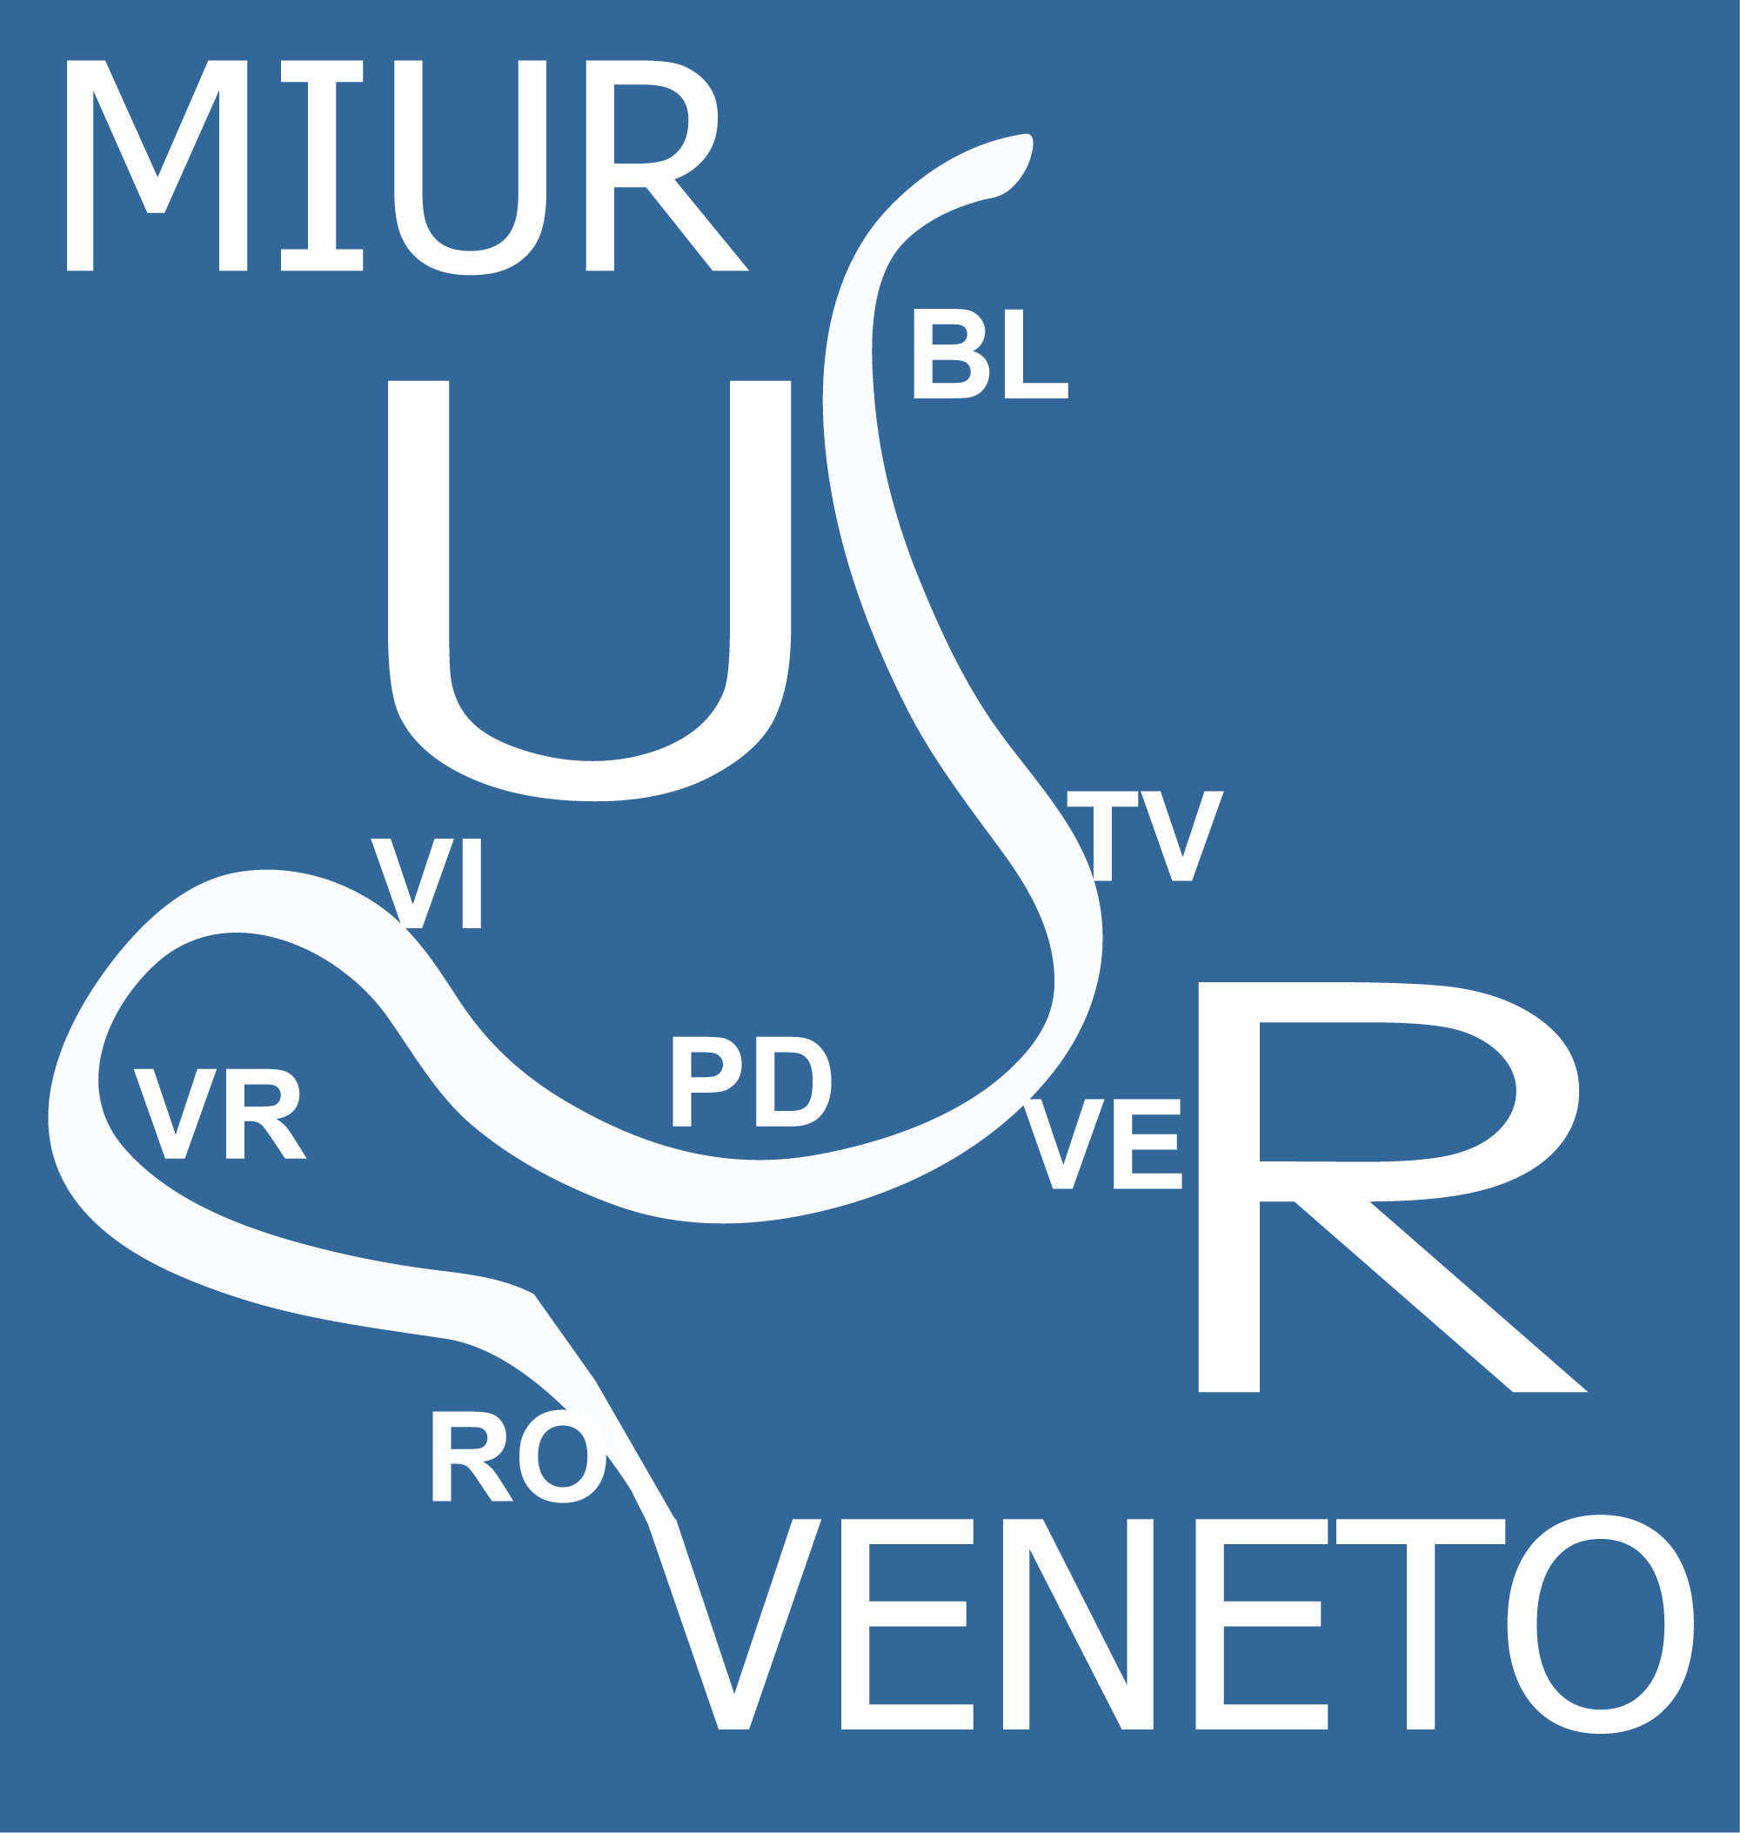
Decima edizione Bando di Concorso

“TUTELA, VALORIZZAZIONE E PROMOZIONE DEL PATRIMONIO LINGUISTICO E CULTURALE DEL VENETO” anno scolastico 2020-2021

NOTA DEL DIRIGENTE SCOLASTICO
Compilare, sottoscrivere ed inviare unitamente al progetto e agli altri allegati via WETRANSFER
IO SOTTOSCRITTO
DIRIGENTE SCOLASTICO DELL’ISTITUTO
CODICE MECCANOGRAFICO
COMUNE
PROVINCIA

Trasmette la richiesta di partecipazione della Scuola alla nona Edizione del Concorso “Tutela, valorizzazione e promozione del patrimonio linguistico e culturale del Veneto” allegando:
- IL PROGETTO
- LA SCHEDA PROGETTO
Si dichiara inoltre di aver letto ed accettato l’informativa sulla tutela del trattamento dei dati (art. 13 Regolamento UE 2016/679)

In Fede,
Il Dirigente Scolastico
…………………………………….

INFORMATIVA
(art. 13 Regolamento UE 2016/679)

- Attraverso la compilazione e l’invio dell’allegata scheda di iscrizione ciascun Dirigente Scolastico conferisce i dati personali del/i docente/i e degli studenti che desidera far partecipare alla nona edizione del Concorso “TUTELA, VALORIZZAZIONE E PROMOZIONE DEL PATRIMONIO LINGUISTICO E CULTURALE DEL VENETO” anno scolastico 2020/2021”: tali dati saranno trattati (cioè raccolti, registrati, consultati, estratti, organizzati, strutturati, modificati, adattati, comunicati, trasmessi, conservati) in modo corretto e trasparente nei confronti dell'interessato stesso, con strumenti cartacei ed elettronici, con misure tecniche e organizzative idonee a garantire la sicurezza, la protezione da trattamenti non autorizzati (o illeciti) e da rischi di perdita, distruzione e danno accidentale.
- Titolare del trattamento dei dati è il Comitato Regionale UNPLI Veneto con sede in Miane – Piazza Squillace, 2 al quale ci si potrà rivolgere per esercitare i diritti degli interessati. Indirizzo PEC: unpli.veneto@pec.it.
- Il Responsabile per la protezione dei dati personali del Comitato Regionale UNPLI Veneto è il Presidente regionale Giovanni Follador. Email:presidente@unpliveneto.it.
- Finalità del trattamento: azioni attuative del Concorso “TUTELA, VALORIZZAZIONE E PROMOZIONE DEL PATRIMONIO LINGUISTICO E CULTURALE DEL VENETO” anno scolastico 2020/2021 per le II.SS. statali e paritarie di istruzione superiore di II grado della Regione Veneto che abbiano fatto domanda. I dati personali potranno essere ulteriormente trattati a fini di archiviazione nel pubblico interesse o a fini statistici; dette finalità sono considerate compatibili con le finalità iniziali (ai sensi dell’art. 5, par. 1, lett. b), del Regolamento UE 12016/679); tale ulteriore trattamento sarà realizzato tenendo conto della necessità di rispettare il principio della minimizzazione del dato, in conformità a quanto stabilito dall’art. 89, paragrafo 1, del Regolamento UE 2016/679.
- Base giuridica del trattamento: articolo 6, par. 1, lett. e) del Regolamento UE 2016/679;
- Categorie di dati personali oggetto di trattamento: dati personali identificativi del/i Docente/i e degli studenti che partecipano al Concorso “TUTELA, VALORIZZAZIONE E PROMOZIONE DEL PATRIMONIO LINGUISTICO E CULTURALE DEL VENETO” - anno scolastico 2020/2021 (Nome e Cognome), dati relativi alla sede di servizio e ordine di scuola di servizio dei docenti, recapito mail istituzionale e recapito mail personale per docenti e studenti.
- Destinatari dei dati personali: Titolare del trattamento, Comitato Regionale UNPLI Veneto e loro operatori addetti specificamente allo svolgimento dei compiti previsti per il conseguimento delle finalità del trattamento. E’ fatta salva l’applicazione della normativa in materia di diritto di accesso di cui alla L. 241/90 e al D.P.R. 184/2006 nonché gli obblighi di ostensione all’Autorità giudiziaria o agli organi di Polizia giudiziaria.
- Natura obbligatoria del conferimento dei dati. Il conferimento dei dati richiesti è obbligatorio in quanto previsto dalla normativa suindicata come base giuridica del trattamento. L’eventuale rifiuto di fornire tali dati potrebbe comportare l'impossibilità di partecipazione alle attività previste dal Concorso “TUTELA, VALORIZZAZIONE E PROMOZIONE DEL PATRIMONIO LINGUISTICO E CULTURALE DEL VENETO” - anno scolastico 2020/2021.
- Periodo di conservazione dei dati: per tutto il periodo di articolazione della procedura, sino alla conclusione della stessa.
- Diritti dell’interessato: l’interessato ha diritto di chiedere al titolare del trattamento dei dati: l’accesso ai propri dati personali disciplinato dall’art. 15 del Regolamento UE 679/2016; la rettifica (art. 16) o la cancellazione (art. 17) degli stessi quando non siano più necessari per le finalità per le quali sono stati trattati e a quelle con esse compatibili, decorso il periodo di conservazione sopra indicato; la limitazione del trattamento (art. 18 Reg. UE). Non opera il diritto alla “portabilità dei dati” di cui all’art. 20 del Regolamento, in quanto non ricorrono le condizioni ivi indicate: in particolare, il trattamento non si basa sul consenso ai sensi dell'articolo 6, paragrafo 1, lettera a), o dell'articolo 9, paragrafo 2, lettera a), o su un contratto ai sensi dell'articolo 6, paragrafo 1, lettera b), bensì sull’esecuzione di compiti svolti nel pubblico interesse, ai sensi dell’articolo 6, par. 1 lettera e) del Regolamento UE 2016/679.
- L’interessato può proporre reclamo al Garante per la privacy nel caso in cui ritenga che il trattamento dei suoi dati personali violi il regolamento UE 2016/679. Può altresì adire l’Autorità giurisdizionale.
- Fonte dei dati: Dirigente Scolastico dell’Istituzione di appartenenza del/i docente/i e degli studenti partecipante alla procedura (esclusivamente).

